[[登录]](http://member.mamicode.com/login.aspx)  [[注册]](http://member.mamicode.com/reg.aspx)

[码迷，mamicode.com](http://www.mamicode.com/)

* [首页](http://www.mamicode.com/)
* [Web开发](http://www.mamicode.com/info-list-2-1.html)
* [Windows程序](http://www.mamicode.com/info-list-3-1.html)
* [编程语言](http://www.mamicode.com/info-list-4-1.html)
* [数据库](http://www.mamicode.com/info-list-5-1.html)
* [移动开发](http://www.mamicode.com/info-list-6-1.html)
* [系统相关](http://www.mamicode.com/info-list-8-1.html)
* [微信](http://www.mamicode.com/info-list-9-1.html)
* [其他好文](http://www.mamicode.com/info-list-11-1.html)
* [会员](http://www.mamicode.com/member.html)

[**首页**](http://www.mamicode.com/)**>**[**Web开发**](http://www.mamicode.com/info-list-2-1.html)**> 详细**

**使用phpmailer插件发邮件失败提示:SMTP -> ERROR: Failed to connect to server: Connection timed out (110) smtp connect（） failed；**

时间：2017-09-28 14:04:09      阅读：5974      评论：0      收藏：0      [点我收藏+]

标签：[使用](http://www.mamicode.com/so/1/%e4%bd%bf%e7%94%a8" \o "使用)   [src](http://www.mamicode.com/so/1/src" \o "src)   [ges](http://www.mamicode.com/so/1/ges" \o "ges)   [get](http://www.mamicode.com/so/1/get)   [mail](http://www.mamicode.com/so/1/mail)   [技术分享](http://www.mamicode.com/so/1/%e6%8a%80%e6%9c%af%e5%88%86%e4%ba%ab)   [col](http://www.mamicode.com/so/1/col)   [jpg](http://www.mamicode.com/so/1/jpg)   [details](http://www.mamicode.com/so/1/details)

一个邮件发送问题，整整弄了我一周时间，起因是这样的，之前弄的一个网站，需要在邮箱里面认证之后才可以注册成功。网站上线了差不多一年之后，客户突然跟我说，网站不能注册了，然后我就查看了一下代码。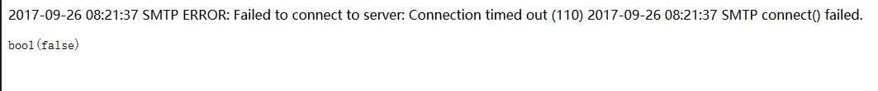

发现报这个错误：SMTP -> ERROR: Failed to connect to server: Connection timed out (110)   smtp connect（） failed；

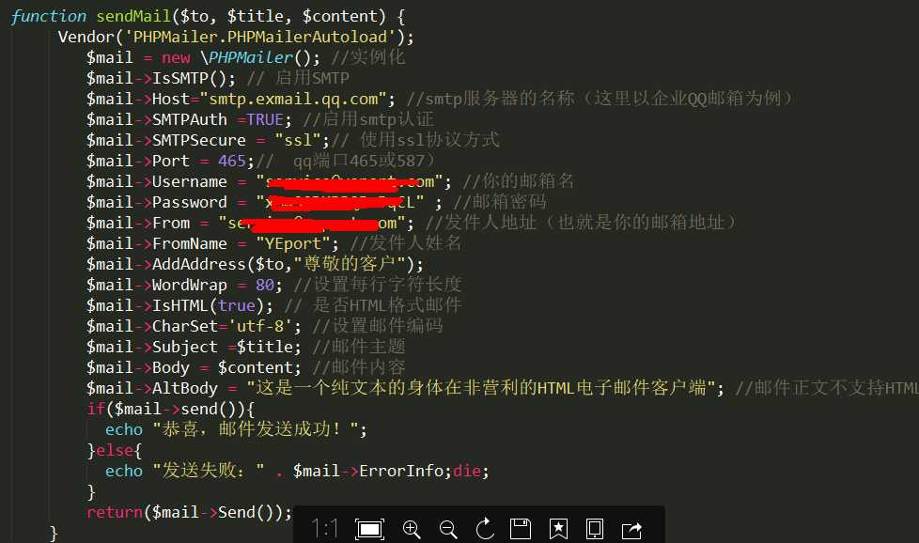

这是我的配置。

然后我就想，之前都是可以用的，那会不会可能是客户在邮箱里面更改客户端密码呢？然后我就重新弄了一个放上去，结果还是不行。

然后看到网上有一个说，看下是不是防火墙没关，被防火墙拦住了，结果发现关闭防火墙还是没用。

还有一个 在这里<http://drupal.org/node/805834>  看13楼

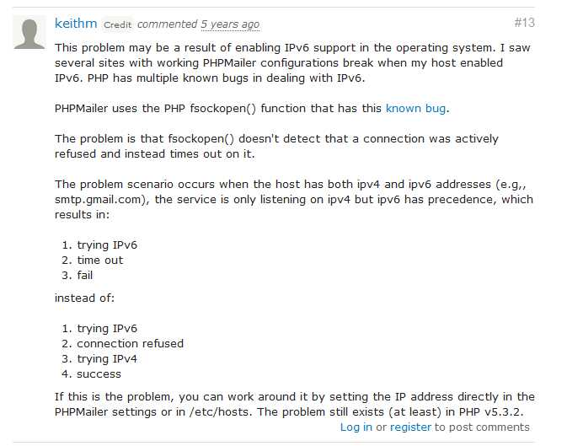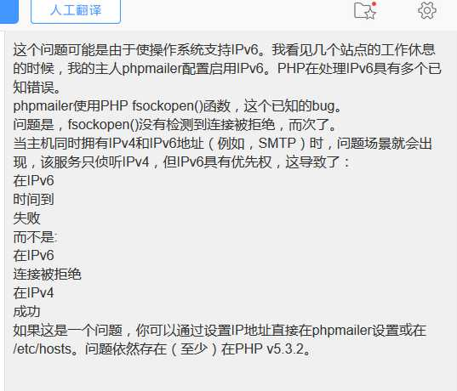

然后按照 http://blog.csdn.net/Java2coder/article/details/42751377 这里面的这位仁兄的修改方法。把$mail->host 换上了ipv4,结果还是不行。

其他的方法也试过，例如http://blog.csdn.net/dongsg11200/article/details/16343211 这里面的，

在 class.phpmailer.php 中，将

function IsSMTP() {

$this->Mailer = ‘smtp‘;

}

改成：

function IsSMTP() {

$this->Mailer = ‘SMTP‘;

}

但是我的还是不行。

然后请教我认识的一个大神，他帮我在服务器里面调试（服务器是Linux，作为小白的还没懂。），然后他发现

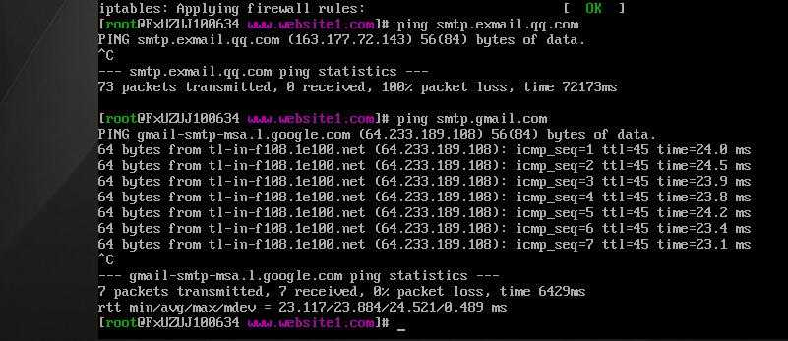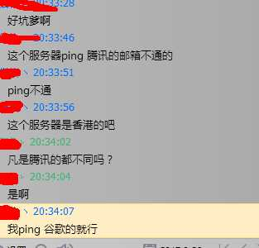

 服务器ping腾讯邮箱（客户用的是腾讯企业邮箱）ping不通，但是其他的例如163什么的都可以。

然后我就叫客户找服务器客服。

客服给出的结果是：

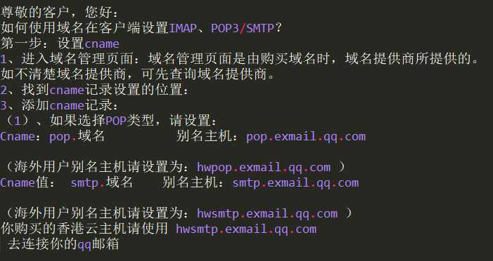

然后我域名解析了一个

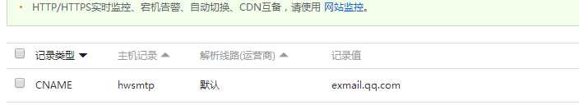

之后

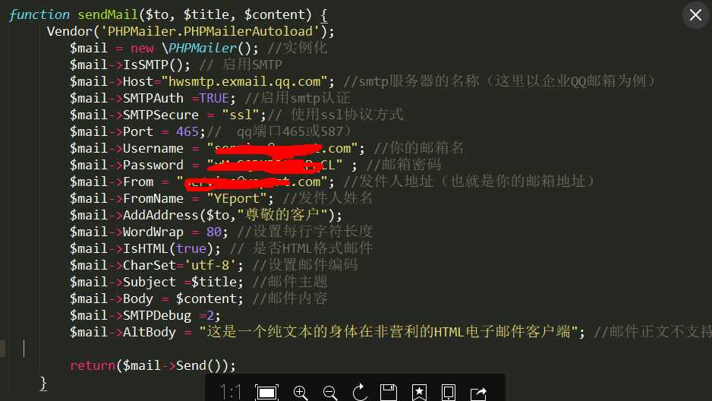

 配置改成了这样，结果

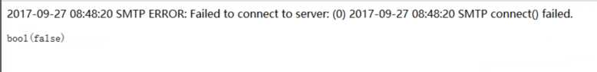

报错为无法连接服务器了。然后继续找客服，终于给了这个回复。

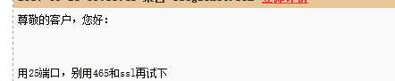

改了我的配置，如图：

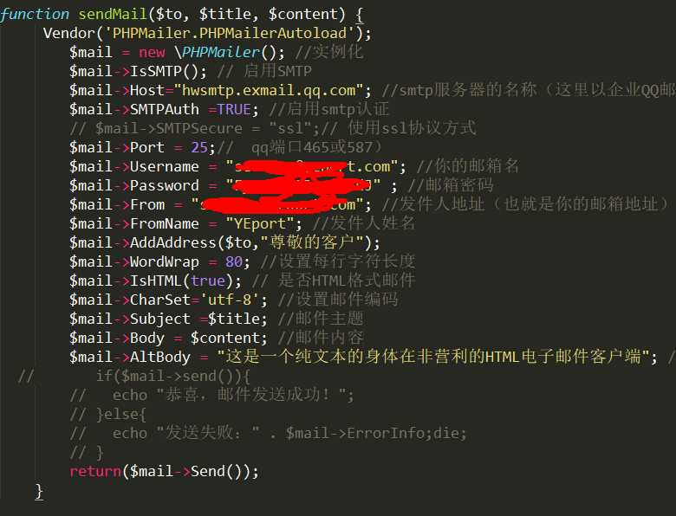

 终于成功解决了。

 （第一次写技术贴，如有冒犯或不当，请大家原谅。）

[使用phpmailer插件发邮件失败提示:SMTP -> ERROR: Failed to connect to server: Connection timed out (110) smtp connect（） failed；](http://www.mamicode.com/info-detail-2024634.html)

标签：[使用](http://www.mamicode.com/so/1/%e4%bd%bf%e7%94%a8)   [src](http://www.mamicode.com/so/1/src" \o "src)   [ges](http://www.mamicode.com/so/1/ges" \o "ges)   [get](http://www.mamicode.com/so/1/get)   [mail](http://www.mamicode.com/so/1/mail)   [技术分享](http://www.mamicode.com/so/1/%e6%8a%80%e6%9c%af%e5%88%86%e4%ba%ab)   [col](http://www.mamicode.com/so/1/col)   [jpg](http://www.mamicode.com/so/1/jpg)   [details](http://www.mamicode.com/so/1/details)

原文地址：http://www.cnblogs.com/chili-wong/p/7606137.html

**踩**

**(0)**

**赞**

**(1)**

**举报**

**评论**一句话评论（**0**）

窗体顶端



**登录后才能评论！**

窗体底端

窗体顶端



窗体底端

**分享档案**

[更多>](http://www.mamicode.com/infotimemore.html)

[2021年07月29日 (22)](http://www.mamicode.com/info-time-20210729-1.html)  
[2021年07月28日 (40)](http://www.mamicode.com/info-time-20210728-1.html)  
[2021年07月27日 (32)](http://www.mamicode.com/info-time-20210727-1.html)  
[2021年07月26日 (79)](http://www.mamicode.com/info-time-20210726-1.html)  
[2021年07月23日 (29)](http://www.mamicode.com/info-time-20210723-1.html)  
[2021年07月22日 (30)](http://www.mamicode.com/info-time-20210722-1.html)  
[2021年07月21日 (42)](http://www.mamicode.com/info-time-20210721-1.html)  
[2021年07月20日 (16)](http://www.mamicode.com/info-time-20210720-1.html)  
[2021年07月19日 (90)](http://www.mamicode.com/info-time-20210719-1.html)  
[2021年07月16日 (35)](http://www.mamicode.com/info-time-20210716-1.html)

**周排行**

mamicode.com排行更多图片

[更多](http://www.mamicode.com/info-toplist-2-2-1.html)

* [36.VUE — 认识 Webpack 和 安装  2021-07-28](http://www.mamicode.com/info-detail-3126730.html)
* [【PHP】上传图片翻转问题  2021-07-28](http://www.mamicode.com/info-detail-3126727.html)
* [php对数字进行万。亿的转化  2021-07-28](http://www.mamicode.com/info-detail-3126714.html)
* [五个 .NET 性能小贴士  2021-07-28](http://www.mamicode.com/info-detail-3126710.html)
* [Three.js中显示坐标轴、平面、球体、四方体  2021-07-28](http://www.mamicode.com/info-detail-3126697.html)
* [.net 5+ 知新：【1】 .Net 5 基本概念和开发环境搭建  2021-07-27](http://www.mamicode.com/info-detail-3126678.html)
* [1.html,css  2021-07-27](http://www.mamicode.com/info-detail-3126676.html)
* [基于Docker搭建 Php-fpm + Nginx 环境  2021-07-27](http://www.mamicode.com/info-detail-3126663.html)
* [nginx + http + svn  2021-07-27](http://www.mamicode.com/info-detail-3126662.html)
* [kubernets kube-proxy的代理 iptables和ipvs  2021-07-26](http://www.mamicode.com/info-detail-3126657.html)

**友情链接**

[兰亭集智](http://www.lightinit.com/)  [国之画](http://www.guozhihua.net/)  [百度统计](http://tongji.baidu.com/)   [站长统计](http://www.cnzz.com/)  [阿里云](http://www.aliyun.com/)  [chrome插件](http://www.cnplugins.com/)

[关于我们](http://www.mamicode.com/about.html) - [联系我们](http://www.mamicode.com/contactus.html) - [留言反馈](http://www.mamicode.com/guest.html)

© 2014 [mamicode.com](http://www.mamicode.com/) 版权所有

迷上了代码！